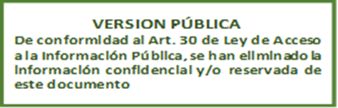
REFERENCIA: SAIP_ 2022_043

RESOLUCIÓN FINAL DE SOLICITUD DE ACCESO A LA INFORMACIÓN PÚBLICA

Unidad de Acceso a la Información Pública: En la ciudad de Santa Tecla, Departamento de La Libertad, a las nueve horas y quince minutos del día dieciocho de agosto de dos mil veintidós.

Vista la solicitud de acceso a la información pública suscrita por ………………………………………………………………… de generales conocidas en el presente trámite; admitida mediante resolución emitida por esta unidad a las ocho horas y quince minutos de este día, correspondiente al expediente referencia SAIP_ 2022_043;

- SÍNTESIS DE LA INFORMACIÓN REQUERIDA:

La ciudadana requirió la siguiente información:

“Conocer si las combinaciones siguientes, concentraciones y formar farmacéuticas se encuentran registradas en el país según el siguiente cuadro
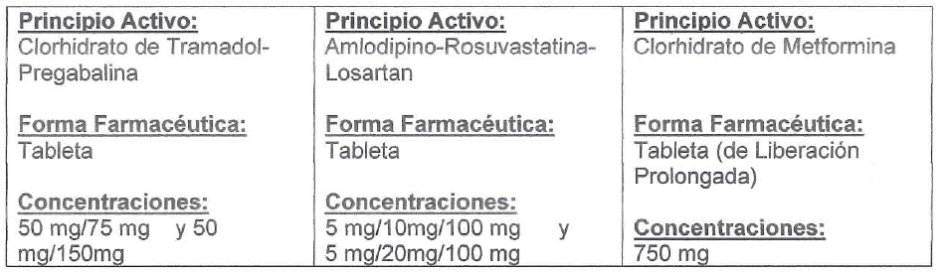

Adicionalmente si las combinaciones siguientes, para el caso de la primera combinación (Clorhidrato de Tramadol-Pregabalina), deseamos conocer si alguno de los fármacos es considerado como controlado en El Salvador”
La suscrita Oficial de Información realiza las siguientes CONSIDERACIONES:

- FUNDAMENTACIÓN:

- De acuerdo al artículo 6 de la Constitución de la República de El Salvador, el cual establece que “Toda persona puede expresar y difundir libremente sus pensamientos (…)”; este derecho comprende la libertad de buscar, recibir y difundir informaciones e ideas, ya sea oralmente, por escrito, o a través de las nuevas tecnologías de la información, el cual no puede estar sujeto a censura previa sino a responsabilidades ulteriores expresamente fijadas por la ley.
- Dado que, el articulo 18 de la Constitución de la República de El Salvador expone que:“Toda persona tiene derecho a hacer sus peticiones por escrito, de manera decorosa, a las autoridades legalmente establecidas; a que se le resuelvan, y a que se le haga saber lo resuelto”; la Ley de Acceso a la Información Pública –LAIP-, indica en el artículo 2 que: “Toda persona tiene derecho a solicitar y a recibir información generada, administrada o en poder de las instituciones públicas y demás entes obligados de manera oportuna y verás, sin sustentar interés o motivación alguna”.
- De conformidad al artículo 29 de la Ley de Medicamentos, toda persona natural o jurídica podrá fabricar, importar, exportar, distribuir, comercializar, almacenar, transportar, dispensar, prescribir, experimentar o promocionar medicamentos, materias primas o insumos médicos, previa autorización de la Dirección Nacional de Medicamentos.
- En virtud de lo expuesto en el literal anterior y con fundamento en las atribuciones concedidas en el artículo 50 literales d), i), y j) de la LAIP, le corresponde al Oficial de Información realizar los trámites necesarios para la localización de la información solicitada, resolver por escrito y notificar la resolución en el plazo al peticionario sobre las solicitudes de información que se sometan a su conocimiento.
- De modo accesorio, cabe destacar, que lo requerido por la solicitante no está clasificado como información confidencial, y tampoco cuenta con declaratoria de reservada de esta Autoridad Reguladora; por lo tanto, la naturaleza de la información requerida es esencialmente pública.
- MOTIVACION:

Con base a la Ley de Acceso a la Información Pública, la cual en su artículo 70, establece que el Oficial de Información transmitirá la solicitud a la unidad administrativa que tenga o pueda poseer la información, con objeto de que ésta la localice, verifique su clasificación y, en su caso, le comunique la manera en que se encuentra disponible, se transmitió el requerimiento realizado en SAIP_ 2022_043, a la Unidad de Registro de Medicamentos de esta Dirección, la cual informó:

“Revisada la base de datos, a este día, no se encuentran resultados de productos que estén registrados bajo las siguientes características:

Principio Activo:  Clorhidrato de Tramadol - Pregabalina | Principio Activo:  Amlodipino – Rosuvastatina-Losartan
Forma Farmacéutica:  Tableta | Forma Farmacéuticas:  Tableta
Concentraciones:  50mg/75mg y 50mg/150 mg | Concentraciones;  5mg/10mg/100mg  5mg/20mg/100mg

Pala la combinación Clorhidrato de Metformina, se encuentran dos productos registrados, los cuales se detallan a continuación:

N° | NUMERO DE REGISTRO | NOMBRE DEL PRODUCTO | PRINCIPIO ACTIVO | TITULAR
1 | F031009072015 | FEXIMENT XR 750 mg TABLETAS DE LIBERACION PROLONGADA | Metformina clorhidrato | UNINOVA, SOCIEDAD ANONIMA
2 | F050624102007 | GLISULINDA 750 XR TABLETAS DE LIBERACION PROLONGADA | Metformina clorhidrato | MERCK, S.A.

Asimismo, la combinación Clorhidrato de Tramadol- Pregabalina no se considera Controlado en El Salvador”

- RESOLUCIÓN:

Por lo antes acotado y con base a las facultades legales previamente señaladas, el acceso a la información en poder de las instituciones públicas es un derecho reconocido en el ordenamiento jurídico nacional, lo que supone el directo cumplimiento al principio de máxima publicidad establecido en el artículo 4 de la ley de acceso a la información pública por el cual, la información en poder de los entes obligados es pública y su difusión es irrestricta, salvo las excepciones expresamente establecidas en la ley.
POR TANTO: En razón de lo antes expuesto y con base a lo estipulado en los artículos 6 y 18 de la Constitución de la República de El Salvador, en relación con los artículos 50 letra d, 62 y 66, de la Ley de Acceso a la Información Pública, relacionado con los artículos 55 y 56 de su Reglamento, y demás normativa antes relacionada, esta Oficina RESUELVE:

- CONCÉDASE acceso a información solicitada, en los términos previstos en el romano III de este documento.

- ENTRÉGUESE la información solicitada mediante esta resolución en correo electrónico, este es el medio señalado en el formato de solicitud.

- NOTIFÍQUESE a la solicitante al correo electrónico señalado y déjese constancia en el expediente respectivo de la notificación.

- ARCHÍVESE el presente expediente administrativo.

___________________________________
Licda. Daysi Concepción Orellana de Larin
Oficial de Información

